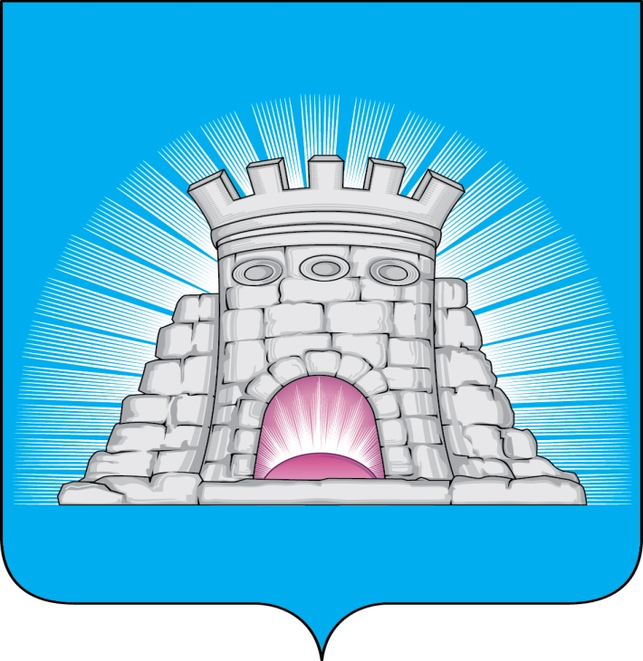

**ГЛАВА**

**ГОРОДСКОГО ОКРУГА ЗАРАЙСК**

**МОСКОВСКОЙ ОБЛАСТИ**

П О С Т А Н О В Л Е Н И Е

14.12.2018 № 2201/12

г.Зарайск

О назначении общественных обсуждений по проекту

распоряжения Главного управления архитектуры

и градостроительства Московской области

«О предоставлении разрешения на отклонение

от предельных параметров разрешенного

строительства, реконструкции объектов

капитального строительства на земельном

участке с кадастровым номером 50:38:0060327:22,

расположенного по адресу: Российская Федерация,

Московская область, городской округ Зарайск,

д.Солопово, территория Производственная, №1»

В соответствии с законами Московской области от 24.07.2014 № 106/2014-ОЗ «О перераспределении полномочий между органами местного самоуправления муниципальных образований Московской области и органами государственной власти Московской области» и от 24.07.2014 № 107/2014-ОЗ «О наделении органов местного самоуправления муниципальных образований Московской области отдельными государственными полномочиями Московской области», Уставом муниципального образования городской округ Зарайск Московской области, Положением об организации и проведении общественных обсуждений, публичных слушаний по вопросам градостроительной деятельности и Порядком предоставления предложений и замечаний по вопросу, рассматриваемому на общественных обсуждениях, публичных слушаниях в сфере градостроительной деятельности, на территории городского округа Зарайск Московской области, утвержденным решением Совета депутатов городского округа Зарайск Московской области от 29.03.2018 № 16/2 (в редакции решения от 26.04.2018 № 17/12, от 05.07.2018 № 20/2), постановлением главы городского округа Зарайск Московской области от 11.12.2018 № 2176/12 «О создании Комиссии по подготовке проекта правил землепользования и застройки городского округа Зарайск Московской области», на основании обращения Главного управления архитектуры и градостроительства Московской области от 20.11.2018 № 30Исх-28439/05-13,

0 0 1 1 9 8

П О С Т А Н О В Л Я Ю:

1.  Назначить общественные обсуждения по проекту распоряжения Главного управления архитектуры и градостроительства Московской области «О предоставлении разрешения на

отклонение от предельных параметров разрешенного строительства, реконструкции объектов капитального строительства на земельном участке с кадастровым номером 50:38:0060327:22, расположенн**о**го по адресу: Российская Федерация, Московская область, городской округ Зарайск, д. Солопово, территория Производственная, №1», в части уменьшения минимальных отступов от границ земельного участка до 0 м.

2.  Назначить органом, ответственным за организацию и проведение общественных обсуждений по проекту распоряжения Главного управления архитектуры и градостроительства Московской области «О предоставлении разрешения на отклонение от предельных параметров разрешенного строительства, реконструкции объектов капитального строительства на земельном участке с кадастровым номером 50:38:0060327:22, расположенного по адресу: Российская Федерация, Московская область, городской округ Зарайск, д. Солопово, территория Производственная, №1», Комиссию по подготовке проекта правил землепользования и застройки городского округа Зарайск Московской области.

3. Участниками общественных обсуждений по проекту решения о предоставлении разрешения на отклонение от предельных параметров разрешенного строительства, реконструкции объектов капитального строительства на земельном участке с кадастровым номером 50:38:0060327:22, расположенного по адресу: Российская Федерация, Московская область, городской округ Зарайск, д. Солопово, территория Производственная, №1, являются правообладатели земельных участков и (или) расположенных на них объектов капитального строительства, находящихся в пределах территориальной зоны, в границах которой расположен указанный земельный участок, правообладатели земельных участков и (или) расположенных на них объектов капитального строительства, прилегающих к указанному земельному участку.

4. Общественные обсуждения проводятся в период с 27.12.2018г. по   
24.01.2019г.

5. Участники общественных обсуждений по проекту решения о предоставлении разрешения на отклонение от предельных параметров разрешенного строительства, реконструкции объектов капитального строительства на земельном участке с кадастровым номером 50:38:0060327:22, расположенного по адресу: Российская Федерация, Московская область, городской округ Зарайск, д. Солопово, территория Производственная, №1, вправе направлять предложения и замечания в Комиссию по подготовке проекта правил землепользования и застройки городского округа Зарайск Московской области для включения их в протокол общественных обсуждений в срок с 27.12.2018г. по 19.01.201 г. включительно.

Представление предложений и замечаний участниками общественных обсуждений осуществляется следующими способами:

5.1. В письменной форме при личном обращении в администрацию городского округа Зарайск Московской области по адресу: 140600, Московская область, городской округ Зарайск, г. Зарайск, ул. Советская, д. 23, каб. 13 в рабочие дни с 08-00 по 17-00;  
 5.2. Посредством почтового отправления в адрес администрации городского округа Зарайск Московской области по адресу: 140600, Московская область, городской округ Зарайск, г. Зарайск, ул. Советская, д. 23;

5.3. Посредством государственной информационной системы Московской области «Портал государственных и муниципальных услуг Московской области» (далее - РПГУ) в электронном виде;

5.4. Посредством официального сайта администрации городского округа Зарайск Московской области zarrayon.ru.;

5.5. Посредством записи предложений в Книгу (журнал) учета посетителей и записи предложений и замечаний при проведении экспозиций общественных обсуждений.

6. Комиссии по подготовке проекта правил землепользования и застройки городского округа Зарайск Московской области:

6.1. Разместить проект распоряжения Главного управления архитектуры и градостроительства Московской области «О предоставлении разрешения на отклонение от предельных параметров разрешенного строительства, реконструкции объектов капитального строительства на земельном участке с кадастровым номером 50:38:0060327:22, расположенного по адресу: Российская Федерация, Московская область, городской округ Зарайск, д. Солопово, территория Производственная, №1», подлежащий рассмотрению на общественных обсуждениях, и информационные материалы к нему на официальном сайте администрации городского округа Зарайск [zarrayon.ru](mailto:arm@mosreq.ru).

6.2. Направить сообщение о проведении общественных обсуждений по проекту распоряжения Главного управления архитектуры и градостроительства Московской области «О предоставлении разрешения на отклонение от предельных параметров разрешенного строительства, реконструкции объектов капитального строительства на земельном участке с кадастровым номером 50:38:0060327:22, расположенного по адресу: Российская Федерация, Московская область, городской округ Зарайск, д. Солопово, территория Производственная, №1» правообладателям земельных участков и (или) расположенных на них объектов капитального строительства, имеющих общие границы с земельным участком с кадастровым номером 50:38:0060327:22.

6.3. Организовать экспозицию демонстрационных материалов по проекту распоряжения Главного управления архитектуры и градостроительства Московской области «О предоставлении разрешения на отклонение от предельных параметров разрешенного строительства, реконструкции объектов капитального строительства на земельном участке с кадастровым номером 50:38:0060327:22, расположенного по адресу: Российская Федерация, Московская область, городской округ Зарайск, д. Солопово, территория Производственная, №1» по адресу: 140600, Московская область, городской округ Зарайск, г. Зарайск, ул. Советская, д. 23, здание администрации городского округа Зарайск Московской области, каб. 50 (отдел архитектуры и градостроительства), в период с 27.12.2018 г. по 19.01.2019 г в рабочие дни с 08-00 по 17-00.

6.4. Обеспечить подготовку и проведение общественных обсуждений в соответствии с требованиями Положения об организации и проведении общественных обсуждений, публичных слушаний по вопросам градостроительной деятельности и Порядка предоставления предложений и замечаний по вопросу, рассматриваемому на общественных обсуждениях, публичных слушаниях в сфере градостроительной деятельности, на территории городского округа Зарайск Московской области, утвержденным решением Совета депутатов городского округа Зарайск Московской области от 29.03.2018 № 16/2 (в редакции решения от 26.04.2018 № 17/12, от 05.07.2018 № 20/2).

6.5. Заключение о результатах общественных обсуждений и протокол общественных обсуждений направить в Главархитектуру Московской области.

7.  Информационному управлению администрации городского округа Зарайск Московской области организовать опубликование настоящего постановления в газете «За новую жизнь» и разместить на официальном сайте администрации городского округа Зарайск Московской области в сети «Интернет», в соответствии с пунктом 3.1.5 Положения об организации и проведении общественных обсуждений, публичных слушаний по вопросам градостроительной деятельности и Порядка предоставления предложений и замечаний по вопросу, рассматриваемому на общественных обсуждениях, публичных слушаниях в сфере градостроительной деятельности, на территории городского округа Зарайск Московской области, утвержденным решением Совета депутатов городского округа Зарайск Московской области от 29.03.2018 № 16/2 (в редакции решения от 26.04.2018 № 17/12, от 05.07.2018 № 20/2).

8.  Контроль за исполнением настоящего постановления возложить на заместителя главы администрации по градостроительной деятельности Матвеева С.Н.

Глава городского округа Зарайск В.А. Петрущенко

|  |  |  |
| --- | --- | --- |
| Верно:  Начальник общего отдела Л.Б. Ивлева  14.12.2018  Послано: в дело, ОА и Г, ОМУ и ОГ, СВ со СМИ, юридический отдел, общий отдел,  Матвееву С.Н. прокуратуре. | |  |
| Ю.И. Левковская  8 (496) 662-54-38 | С. Н. Матвеев | |